Cahier des charges


Moteur de présentation interactif guidé par la voix
Table des matières
1 Présentation 3
2 Exigences 4
2.1 Exigences fonctionnelles 4
2.1.1 Reconnaissance de mots-clés 4
2.1.2 Amélioration de la reconnaissance vocale 4
2.2 Exigences non fonctionnelles 4
2.2.1 Développement du projet 4
2.3 Contraintes 4
2.3.1 Langage et APIs 4
2.3.2 Durée du projet 4
3 Diagrammes 5
3.1 Bête à cornes 5
3.2 Diagramme cas d'utilisation 6
3.2.1 Diagramme de séquence 7

Présentation

Le but de ce TER est de faire l’étude et de développer un moteur permettant de générer des
présentations interactives incluant texte, image et vidéo, guidées par la voix. La version la plus simple consiste à développer une application permettant de changer automatiquement de diapositives lors d’une présentation en fonction de mots clés ou de séquences de mots clés prédéfinies prononcées par l’orateur.
Dans l'avenir, il serait plus judicieux que le système s'adapte avec le texte prononcé. Afin que cela soit plus naturel.
Les briques logicielles de reconnaissance automatique de la parole seront fournies. Ce qui inclus :
- Un prototype.
- L'interface.

Les séquences d'actions à effectuer lors d'un spectacle sont décrit dans un fichier XML.
Le système crée des ressource pour le système vocale.
La discussion se fait entre un client et un serveur par le biais d'un protocol OSC (Open Sound Control*) qui permet la transmission de données entre ordinateurs, robots, ou tout autre matériel ou logiciels compatible.

Exigences

Exigences fonctionnelles

Reconnaissance de mots-clés
Lors d'une présentation, chaque son capturé par un logiciel de reconnaissance vocale sera analysé . Ainsi le logiciel pourra faire une recherche des mots clés définis au préalable, et agir en conséquence . Par exemple lorsque le logiciel parvient à détecter « next slide », on passe automatiquement à la diapositive suivante.

Amélioration de la reconnaissance vocale
Afin d'améliorer les capacités du logiciel et faciliter son utilisation, l'analyse des mots clés ne sera plus nécessaire, cependant une analyse plus approfondie sera faite. Le logiciel devra suivre l'évolution du texte prononcé en fonction du contenu de la diapositive.

Exigences non fonctionnelles

Développement du projet
La développement de ce TER devra se faire uniquement sous l'OS Linux. Les diapositives utilisées devront être nécessaire faite avec Beamer qui est une classe Latex. Cela permet d'écrire nos propre présentation, mais aussi de rajouter des commentaires à l'intérieur qui permettrai de développer un version avancé. C'est-à-dire de ce passer des mots clés ou séquences de mots clés. En résumé le système devra s'adapter, savoir quand l'orateur en est à la fin de sa diapositive courante.

Contraintes

Langage et APIs
Le choix du langages de programmation est libre, ainsi que les APIs. De ce fait plusieurs solution s'offre a nous :
- C/C++
- Java
- Python

Openfst permet de décrire un automate au moyen d'un fichier texte donnant les transitions et les états. (deptinfo.cnam.fr/~barthe/NFP108/tp-openfst/node2.html)

Durée du projet
La durée de ce projet sera de 4 mois, une partie consistera à la rédaction du cahier des charges, et l'autre au développement.

Diagrammes

Bête à cornes
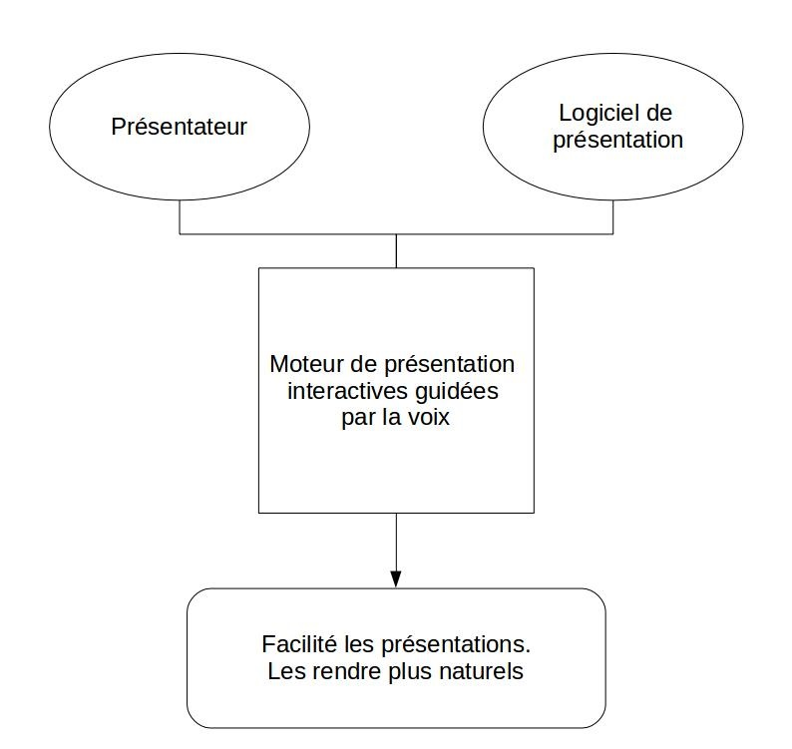

Diagramme cas d'utilisation
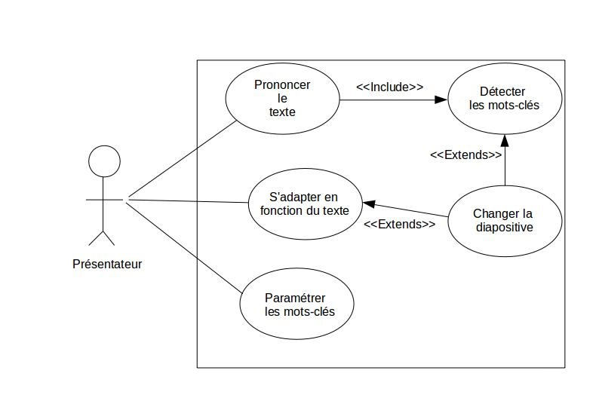

Diagramme de séquence
